**FORMATO PARA EL DESARROLLO DE COMPONENTE FORMATIVO**

| PROGRAMA DE FORMACIÓN | English Does Work – Level 7 |
| --- | --- |

| COMPETENCIA | 240201050- Interactuar con otros en idioma extranjero según estipulaciones del marco común europeo de referencia para idiomas. | RESULTADOS DE APRENDIZAJE | 240201050-01 - Describir experiencias de vida de acuerdo con contexto comunicativo pertinente. |
| --- | --- | --- | --- |

| NÚMERO DEL COMPONENTE FORMATIVO | CF01 |
| --- | --- |
| NOMBRE DEL COMPONENTE FORMATIVO | *It’s not the same as it was* / No es igual a como era antes |
| BREVE DESCRIPCIÓN | *This component is going to be a review of the use and forms of the simple past tense but with a higher degree of complexity. For this, we will integrate the use of the semi-modal verb "used to", we will also link more than one idea with the help of connectors, and we will add expressions of the past; all this using vocabulary that makes reference to leisure activities, traveling and life experiences.*  Este componente va a ser un repaso del uso y las formas del tiempo pasado simple, pero con un grado de complejidad mayor. Para esto, integraremos el uso del verbo semimodal "*used to*", también enlazaremos más de una idea con la ayuda de conectores y le agregaremos expresiones del pasado; todo esto haciendo uso de vocabulario que hace referencia a las actividades de ocio, los viajes y las experiencias de vida. |
| PALABRAS CLAVE | *connectors of time* (conectores de tiempo), *simple past* (pasado simple), *semi-modal verb* (verbo semimodal), *"used to" expression* (expresión *"used to"*). |

| ÁREA OCUPACIONAL | 4 - Ciencias sociales, educación, servicios gubernamentales y religión. |
| --- | --- |
| IDIOMA | Inglés / Español |

1. **TABLA DE CONTENIDOS**

**Introducción**

**1*. Skiing in the Alps was not that fun!* (¡Esquiar en los Alpes no fue tan divertido!)**

**2. *Simple Past* (Pasado Simple)**

**3. *Use of “used to”* (Uso del "*used to*")**

**4. *Linking ideas in the past* (Conectar ideas en el pasado)**

4.1 *Connectors* (Conectores)

4.2 *Expressions in the past* (Expresiones del pasado)

1. **INTRODUCCIÓN**

En este nivel de nuestra formación bilingüe, para hablar de situaciones de nuestra vida personal ocurridas en el pasado, no solo debemos entender los conceptos más básicos del pasado simple, como lo es la conjugación tanto del verbo **“to be**” como de los demás verbos en pasado, sino que también debemos concebir ideas y oraciones más complejas con la ayuda de expresiones que solo se encuentran en tiempo pasado, como “***used to***”, conectores para crear oraciones compuestas y expresiones que nos permitan ubicar esas vivencias en el tiempo; todo esto apoyado con vocabulario nuevo sobre actividades de ocio, viajes y experiencias de vida. Le damos la bienvenida al estudio de este componente formativo y, para comenzar, se le invita a explorar el video que se presenta a continuación:



1. **DESARROLLO DE CONTENIDOS**
2. ***Skiing in the Alps was not that fun!* (¡Esquiar en los Alpes no fue tan divertido!)**

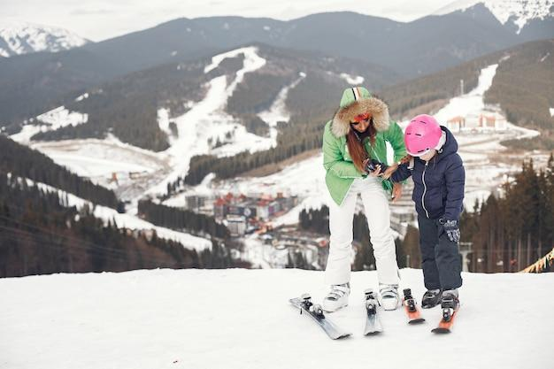

*When we talk about leisure activities, trips and life experiences, it is important to take into account all those activities that we do to have fun and discover other horizons, and that marked us for life. It is not about all those unimportant obligations and activities that we have in our daily lives.*

Cuando hablamos de actividades de ocio, viajes y experiencias de vida, es importante tener en cuenta todas aquellas actividades que realizamos para divertirnos, conocer otros horizontes, y que nos marcaron de por vida. No se trata de todas esas obligaciones y actividades sin importancia que tenemos en nuestra vida diaria.

*Below is the following dialogue between two friends who have not seen each other for a long time.*

A continuación, se presenta el siguiente diálogo entre dos amigos que hace tiempo no se veían.

***Meeting of friends* / Encuentro de amigos**



*After having listened to the dialogue between Susana and Jimmy where they talked about their plans they made in the past, next we can see vocabulary that is used in everyday expressions.*

Después de escuchar el diálogo entre Susana y Jimmy, donde hablaban acerca de los planes que realizaron en un tiempo pasado, a continuación, podemos ver vocabulario que es utilizado en expresiones cotidianas.



*Now it's your turn to use the new vocabulary. Complete the following dialogue.*

Ahora es su turno de usar el nuevo vocabulario. Complete el siguiente diálogo.

***Practice dialogue* / Diálogo de práctica**



1. ***Simple Past* (Pasado Simple)**

*The simple past is one of the main verb tenses in the English language, and is used to describe an action that happened before the present tense and is no longer happening.*

*In this thematic unit we are going to see when it is used and how to form sentences in the past simple.*

El pasado simple es uno de los tiempos verbales principales del idioma inglés, y es usado para describir una acción que sucedió antes del tiempo presente y que ya no está sucediendo.

En esta unidad temática, vamos a ver cuándo se usa y cómo formar oraciones en pasado simple.

*Example*:

**Figura 1**

*Simple Past*

A continuación, escucharemos el audio de la historia de supervivencia de Eva Hart sobre el hundimiento del Titanic.

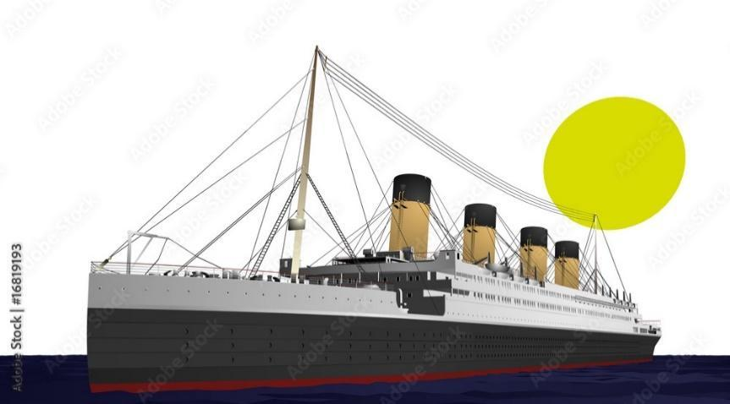

*What happened to the Titanic?*

*Eva's story of survival*

*In this session, we heard the incredible tale of how seven-year-old Eva Hart survived the Titanic disaster. Now you'll get a chance to study the grammar of the simple past and learn how to use these verb forms to tell stories. Listen to audio.*

**¿Qué pasó con el Titanic?**

La historia de supervivencia de Eva Hart.

En esta sesión, escucharemos la increíble historia de cómo Eva Hart, de siete años, sobrevivió al desastre del Titanic. Ahora tendrá la oportunidad de estudiar la gramática del pasado simple y aprenderá a usar estas formas verbales para contar historias. Escuche el audio.

https://lh5.googleusercontent.com/B4QREzHrnrL_5a1PJD7avFtp_kEiKIFeWQvwrzJAZQvqtj0teYxJQJIG7JDUl34p2JO_T6ErI_DC3wb8b4DBdTpRJfnXofCJFNRZglhkBd3hPSmTTpnOZf42v_Jkt2jqyKFhDZxI

*Before it sank, it was a very beautiful ship: stationary on the ocean, with all her lights on. It was dreadfully cold but the sea was the calmest I'd ever seen. The starlit night was the brightest I'd ever seen.*

*I looked back and saw the whole of that tragedy. And I saw that ship break in half. The front part went down and left the stern sticking up in a horrifying fashion. It was enormous. It seemed to stick up in the air for a long time. And then it gradually went down, turning over.*

*And after that there was the sound of the whole disaster. And that was people drowning. That is something you could never forget. And then the dreadful silence that followed it. It seemed as if the whole world was standing still.*

Antes de hundirse, era un barco muy hermoso: inmóvil en el océano, con todas sus luces encendidas. Hacía un frío espantoso, pero el mar era el más tranquilo que haya visto alguna vez. La noche estrellada fue la más brillante que jamás haya visto.

Miré hacia atrás y vi toda esa tragedia. Y vi ese barco partirse por la mitad. La parte delantera se hundió y dejó la popa sobresaliendo de forma espantosa. Era enorme. Pareció mantenerse en el aire durante mucho tiempo. Y luego fue bajando gradualmente, volteándose.

Y después de eso, permaneció el sonido de todo el desastre. Se trataba de gente ahogándose. Es algo que nunca podrías olvidar. Y luego el espantoso silencio que siguió. Parecía como si el mundo entero se hubiese detenido.

Después de escuchar la historia de Eva Hart, se evidencian en el texto algunas palabras subrayadas, que nos permiten identificar algunos verbos en pasado simple que fueron utilizados en algunos párrafos del texto.

*Now, you are invited to listen to the following BBC Learning English Podcast where the grammatical concepts and the use of regular and irregular verbs using the simple past will be explained.*

Ahora, le invitamos a escuchar el podcast de la BBC Learning English, donde se explicarán los conceptos gramaticales y el uso de los verbos regulares e irregulares utilizando el pasado simple.



En la siguiente imagen, podemos observar algunas expresiones de tiempo y de lugar que nos permiten identificar el momento en que estamos hablando del pasado simple en inglés.

**Figura** 2

*When to Use*

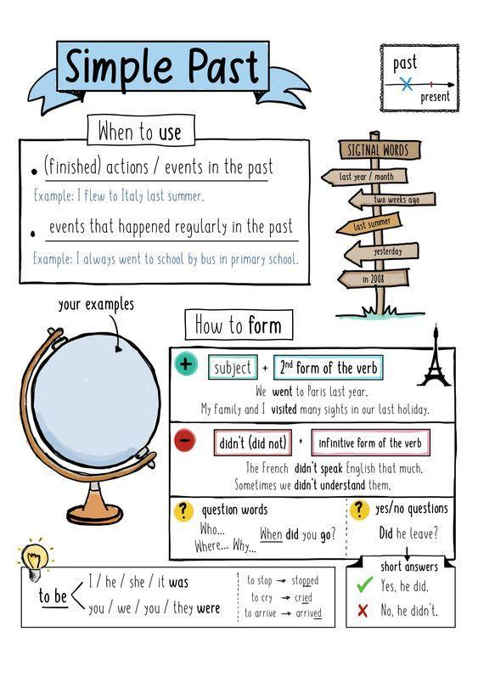

*These are the cases in which we can use the past simple:*

Estos son los casos en los que podemos usar el pasado simple:



* ***How to form***

*With the simple past tense, you have to be careful when forming sentences with the verb "to be" and with any of the other verbs, since there are some small differences in the grammar of the sentence.*

*These are the sentence structures in the simple past tense:*

Con el tiempo pasado simple, hay que tener cuidado a la hora de formar oraciones con el verbo "*to be*" y con cualquiera de los otros verbos, porque existen unas pequeñas diferencias en la gramática de la oración.

Estructuras de las oraciones en el tiempo pasado simple:



*After having studied the structures of the simple past in the affirmative, negative, and interrogative forms, with information questions of the verb "to be" and other verbs, we invite you to watch the following video that will allow you to strengthen your knowledge.*

Después de estudiar las estructuras del pasado simple en forma afirmativa, negativa e interrogativa, con preguntas de información del verbo “*to be*” y de otros verbos, lo invitamos a ver el siguiente video, el cual le permitirá fortalecer sus conocimientos.



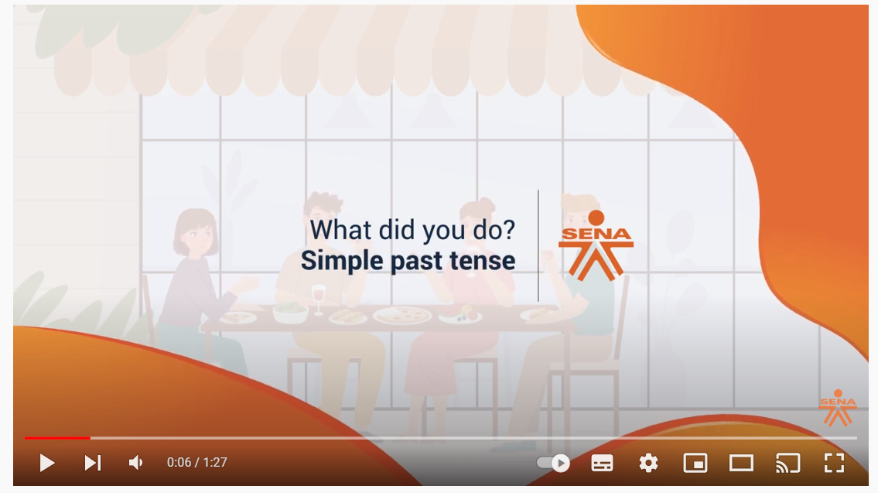

* *Let's practice a little with the structure of the simple past. Complete the following dialogue.*

Vamos a practicar un poco con la estructura del pasado simple. Complete el siguiente diálogo.

***Practice dialogue* / Diálogo de práctica**



1. ***Use of “Used to”* (Uso del "*Used to*")**

*The verb "used to" is a 'marginal' modal verb (a verb that displays some but not all of the properties of a modal). Unlike the other modal verbs (such as can, could, may, might, will, etc.), the verb "used to" is only found in the past tense.*

*In this thematic unit we are going to interact with some examples such as seeing dialogues and other elements that will allow us to know when and how to use the verb "used to".*

El verbo **"*used to***" es un verbo modal 'marginal' (un verbo que muestra algunas, pero no todas las propiedades de un modal). A diferencia de los otros verbos modales (*can, could, may, might, will*, etc.), el verbo "***used to***" solo se encuentra en **tiempo pasado.**

Se invita a explorar el video que se presenta a continuación:



En esta unidad temática, vamos a interactuar con algunos ejemplos, como diálogos y otros elementos, que nos permitirán saber cuándo y cómo usar el verbo "*used to*".

***Dialogue* / Diálogo**



* ***When to use***

*These are the cases in which we can use the verb "used to":*

Estos son los casos en los que podemos utilizar el verbo "*used to*":



A continuación, se nombran algunas advertencias para identificar el uso correcto del “Used to”

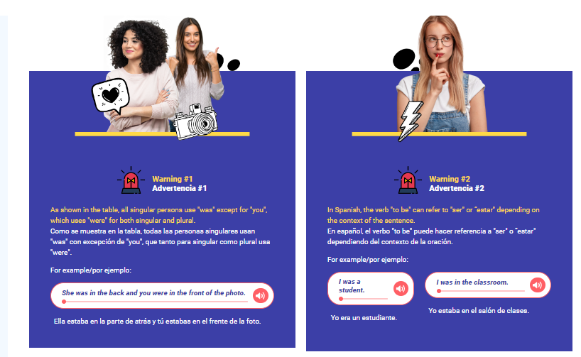’

* ***How to use***

*To form sentences with "used to", certain grammatical details must be taken into account, like it is a semi-modal verb and that is why it is used together with another main verb that is in base form, and since it is only found in the past tense, for negative and interrogative structures it is used with the auxiliary "did".*

*These are the sentence structures with the verb "used to":*

Para formar oraciones con "*used to*", hay que tener en cuenta ciertos detalles gramaticales, como que es un verbo semimodal y por eso se utiliza en conjunto con otro verbo principal que va en forma base, y que, como solo se encuentra en tiempo pasado, para las estructuras negativas e interrogativas se utiliza con el auxiliar "*did*".

Estas son las estructuras de las oraciones con el verbo "*used to*":



A continuación, se nombran algunas advertencias para identificar el uso correcto del “*used to*”



*Now let's test how much you learned about the verb "used to". Complete the following dialogue.*

Ahora probemos cuánto aprendió del verbo "*used to*". Complete el siguiente diálogo.

***Practice dialogue* / Diálogo de práctica**

1. ***Linking ideas in the past* (Conectar ideas en el pasado)**

*To link ideas in the past, we can use certain conjunctions, prepositions or adverbs. This helps us to form complex sentences, made up of more than one clause, thus creating more complete narratives.*

Para enlazar ideas en el pasado, podemos usar ciertas conjunciones, preposiciones o adverbios. Esto nos ayuda a formar oraciones complejas, compuestas por más de una cláusula, creando así narrativas más completas.

**4.1 *Connectors (*Conectores)**

*Connectors, as the name implies, can be used to connect an action or an event to a point in time. At the same time, this point in time can be represented not as a single word (such as "yesterday") but as an entire clause, a complete idea in its own right. In this way, we create complex sentences with a very simple topic, such as the past simple.*

Los conectores, como su nombre lo indica, pueden ser usados para conectar una acción o un evento a un punto en el tiempo. Al mismo tiempo, este punto en el tiempo puede estar representado no como una sola palabra (como, por ejemplo, "ayer"), sino como toda una cláusula, una idea completa por derecho propio. De esta forma, creamos oraciones complejas con un tema muy sencillo, como el pasado simple.

*Next, we are going to interact with a dialogue between Martin and Andrea, who will talk about their experiences using some connectors in the past tense.*

A continuación, vamos a interactuar con un diálogo entre Martin y Andrea, quienes hablarán de sus vivencias utilizando algunos conectores en tiempo pasado.

***Dialogue* / Diálogo**



* ***How to use***

*In the following table, we will see how to use some of the most common connectors in the past tense to connect an action or an event to a point in time; to join two clauses (or smaller sentences) to create one big complex sentence.*

En la siguiente tabla, veremos cómo usar algunos de los conectores más comunes en el tiempo pasado para conectar una acción o un evento a un punto en el tiempo; para unir dos cláusulas (u oraciones más pequeñas) para crear una gran oración compleja.

**Tabla 1**

*Conectores*

| *action / event* | *connector* | *time* |
| --- | --- | --- |
| *We already had plans*  Nosotros ya teníamos planes | *by the time*  para cuando | *they invited us.*  nos invitaron. |
| *Susana used to practice tennis*  Susana solía practicar tenis | *when*  cuando | *she was a child.*  era niña. |
| *Customers waited*  Los clientes esperaban | *while*  mientras | *the waiter served the wine.*  el camarero servía el vino. |
| *He was very successful*  Él fue muy exitoso | *before*  antes de que | *the pandemic hit.*  llegara la pandemia. |
| *The dog was always happy*  El perro siempre estaba feliz | *after*  después de | *eating a good meal.*  comer una buena comida. |
| *I called my sister*  Yo llamé a mi hermana | *as soon as*  tan pronto como | *the plane landed.*  aterrizó el avión. |

* *Now let's see what you have learned so far about the past tense and its connectors. Complete the following dialogue.*

Ahora veamos qué ha aprendido hasta el momento sobre el tiempo pasado y sus conectores. Complete el siguiente diálogo.

***Practice dialogue* / Diálogo de práctica**



**4.2 *Expressions in the past* (Expresiones del pasado)**

*The simple past is always used to say when something happened, so there are certain signal words or time expressions that are associated with the past tense.*

El pasado simple siempre se usa cuando se dice en qué momento pasó algo, por lo que hay ciertas palabras o expresiones de tiempo claves que se asocian con el tiempo pasado.

*Whether preparing a trip, a meeting, or simply during a trip or meeting with friends, we often need more than just words to speak English fluently. Actually, when learning English what we need is also to work on the oral part and listen to real conversations or examples of dialogues to practice speaking.*

*To begin with, we have decided to share some examples of dialogues in English in the development of the Training Component:*

Ya sea a la hora de preparar un viaje, una reunión, o simplemente durante un viaje o un encuentro con amigos, a menudo nos hacen falta algo más que simples palabras para hablar inglés con fluidez. En realidad, a la hora de aprender inglés, lo que necesitamos es trabajar también la parte oral y escuchar conversaciones de verdad o ejemplos de diálogos para practicar el habla.

Para empezar, hemos decidido compartir algunos ejemplos de diálogos en inglés en el desarrollo del Componente Formativo. Se invita a escucharlos con atención para comprender la gramática estudiada.



***Dialogue: how was the concert yesterday?***

**/ Diálogo: ¿cómo estuvo el concierto ayer?**

* ***How to use***

*When it comes to saying when something happened, it can be done by pointing to a defined point in time, like "last year, yesterday, two weeks ago", or it can be done by pointing to an indefinite point in time, like "a long time ago, the other day, ages ago." Let's see some of the most common past expressions:*

A la hora de decir cuándo ocurrió algo, se puede hacer señalando un punto definido en el tiempo, como "*last year, yesterday, two weeks ago*", o se puede hacer señalando un punto indefinido en el tiempo, como "*a long time ago, the other day, ages ago*". Veamos algunas de las expresiones más comunes del pasado:



* *Now, let's see what you have learned so far about the past tense and the past time expressions. Complete the following dialogue.*

Ahora veamos lo que ha aprendido hasta ahora sobre el tiempo pasado y las expresiones de tiempo pasado. Complete el siguiente diálogo.

***Practice dialogue* / Diálogo de práctica**



1. **SÍNTESIS**

*Up to this point, we have been able to appreciate everything that has to do with the simple past tense, when it is used and how it is structured, the use of the verb "used to", the connectors, the expressions of the past, and other grammatical elements and vocabulary that complement these topics. For this reason, you are invited to appreciate the following conceptual scheme that summarizes the subject matter:*

Hasta este punto, hemos podido apreciar todo lo que tiene que ver con el tiempo pasado simple, cuándo se usa y cómo se estructura, el uso del verbo "*used to*", los conectores, las expresiones de pasado, y demás elementos gramaticales y vocabulario que complementan estos temas. Por ello, se invita a que aprecie el siguiente esquema conceptual que resume la temática tratada:

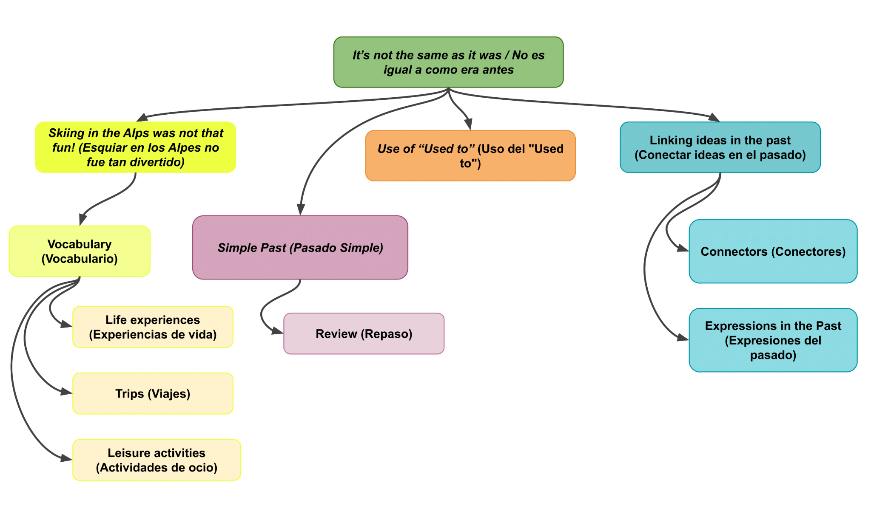

**E. ACTIVIDADES DIDÁCTICAS**

| DESCRIPCIÓN DE ACTIVIDAD DIDÁCTICA | |
| --- | --- |
| Nombre de la Actividad | *Reading comprehension “My last trip”* / Comprensión de lectura “*My last trip*” |
| Objetivo de la actividad | Reforzar conocimientos acerca de las formas del verbo “*to be*” en el tiempo pasado simple.  Unidad temática:  1. *Verb “to be” in the past tense* (Verbo *“to be”* en pasado) |
| Tipo de actividad sugerida |  |
| Archivo de la actividad  (Anexo donde se describe la actividad propuesta) | Formatos_DI/DI_CF01 Actividad_didactica_cuestionario_EDW7 |

1. **MATERIAL COMPLEMENTARIO**

| Tema | Referencia APA del Material | Tipo de material  (Video, capítulo de libro, artículo, otro) | Enlace del Recurso o  Archivo del documento o material |
| --- | --- | --- | --- |
| *Simple Past* (Pasado Simple) | BBC Learning English. (2019). *The past simple tense - 6 Minute Grammar* [Video]*.* YouTube. <https://www.youtube.com/watch?v=PgsG98vByiw&t=10s> | Video | <https://www.youtube.com/watch?v=PgsG98vByiw&t=10s> |
| *Simple Past* (Pasado Simple) | British Council | LearnEnglish Teens (2017). *Grammar Snacks: Past simple – regular verbs* [Video]*.* YouTube. <https://www.youtube.com/watch?v=r2cf1qcltzY> | Video | <https://www.youtube.com/watch?v=r2cf1qcltzY> |
| *Simple Past* (Pasado Simple) | BBC Learning English. (2020a). *Pronouncing ‘-ed’ endings - Learners' Questions* [Video]*.* YouTube. <https://www.youtube.com/watch?v=I-nMqycHubU> | Video | <https://www.youtube.com/watch?v=I-nMqycHubU> |
| *Simple Past* (Pasado Simple) | British Council | LearnEnglish Teens. (2017). *Grammar Snacks: Past simple – irregular verbs* [Video]*.* YouTube. <https://www.youtube.com/watch?v=aPgtdZ_urZk> | Video | <https://www.youtube.com/watch?v=aPgtdZ_urZk> |
| *Use of “Used to”* (Uso del "Used to") | BBC Learning English. (2020b). *Used to - 6 Minute Grammar* [Video]*.* YouTube. <https://www.youtube.com/watch?v=3dA7P5arkyc> | Video | <https://www.youtube.com/watch?v=3dA7P5arkyc> |
| *Expressions in the Past* (Expresiones del pasado) | Coordinación de Universidad Abierta y Educación a Distancia. (s. f.). *Past time expressions (yesterday, last week, last night, two years ago).* Ambiente Virtual de Idiomas. <https://avi.cuaed.unam.mx/repositorio/moodle/pluginfile.php/1987/mod_resource/content/17/contenido/index.html> | Artículo | <https://avi.cuaed.unam.mx/repositorio/moodle/pluginfile.php/1987/mod_resource/content/17/contenido/index.html> |

1. **GLOSARIO**

| TÉRMINO | SIGNIFICADO |
| --- | --- |
| *Connectors (of time)* / Conectores (de tiempo) | son palabras o frases que se usan para decirle al lector cuándo sucedió algo. Los conectores pueden ser conjunciones, preposiciones, adverbios, etc. |
| *Past simple* / Pasado simple | tiempo verbal que hace referencia a acciones que se llevaron a cabo en un momento o tiempo previo al ahora. |
| *Semi-modal verb* / Verbo semimodal | un semimodal es un verbo (como *dare, need, used to, ought to*) que muestra algunas, pero no todas, las propiedades de un modal, y se puede usar como verbo auxiliar o principal. Generalmente, tienen significados relacionados con la necesidad y el consejo. |
| *"Used to" expression* / Expresión "*used to*" | verbo semimodal que se utiliza en el tiempo pasado y hace referencia a cosas del pasado que ya no son ciertas. Puede referirse a acciones repetidas o a un estado o situación. |

1. **REFERENCIAS BIBLIOGRÁFICAS**

Coordinación de Universidad Abierta y Educación a Distancia. (s. f.). *Past time expressions (yesterday, last week, last night, two years ago).* Ambiente Virtual de Idiomas. <https://avi.cuaed.unam.mx/repositorio/moodle/pluginfile.php/1987/mod_resource/content/17/contenido/index.html>

Cambridge University Press. (s. f.). *Conjunctions: time.* Cambridge Dictionary. <https://dictionary.cambridge.org/es-LA/grammar/british-grammar/conjunctions-time>

Cambridge University Press. (s. f.). *Modality: forms.* Cambridge Dictionary.<https://dictionary.cambridge.org/es-LA/grammar/british-grammar/modality-forms>

Cambridge University Press. (s. f.). *Used to: meaning and form.* Cambridge Dictionary.<https://dictionary.cambridge.org/es-LA/grammar/british-grammar/used-to>

Collins. (s. f.). *When do you use 'used to' in English? - Easy Learning Grammar.* Gramática.<https://grammar.collinsdictionary.com/es/gramatica-de-aprendizaje/when-do-you-use-used-to-in-english#:~:text=The%20verb%20used%20to%20is,auxiliary%20verb%20is%20always%20did>.

Equipo académico. (2021). *Past simple del inglés: uso, estructura y conjugación.* British Council Colombia. <https://www.britishcouncil.co/blog/aprende-ingles/past-simple>

British Council. (s. f.). *Used to.* LearnEnglish Teens. <https://learnenglishteens.britishcouncil.org/grammar/b1-b2-grammar/used>

1. **CONTROL DEL DOCUMENTO**

|  | Nombre | Cargo | Dependencia | Fecha |
| --- | --- | --- | --- | --- |
| **Autor(es)** | Michelle Manuela Pérez Hernández | Experta  Temática | Regional Distrito Capital - Centro para la Industria de la Comunicación Gráfica. | Agosto de 2022 |
| Gloria Lida Alzate Suárez | Diseñadora Instruccional | Regional Distrito Capital - Centro de Gestión Industrial. | Agosto de 2022 |
| Ana Catalina Córdoba Sus | Asesora Metodológica | Regional Distrito Capital – Centro de Diseño y Metrología. | Agosto de 2022 |
| Rafael Neftalí Lizcano Reyes | Responsable Equipo de Desarrollo Curricular | Regional Santander - Centro Industrial del Diseño y la Manufactura. | Agosto de 2022 |
| Darío González | Corrector de Estilo | Regional Distrito Capital – Centro de Diseño y Metrología. | Septiembre de 2022 |

1. **CONTROL DE CAMBIOS**

**(Diligenciar únicamente si realiza ajustes a la Unidad Temática)**

|  | Nombre | Cargo | Dependencia | Fecha | Razón del cambio |
| --- | --- | --- | --- | --- | --- |
| Autor(es) |  |  |  |  |  |

**Nota:**Para la propuesta instruccional se deben tener en cuenta las métricas desarrolladas en el equipo:

<https://drive.google.com/drive/u/1/folders/1UiJvaklSCICR4BaQ7ga_q04JFa53h_u_>